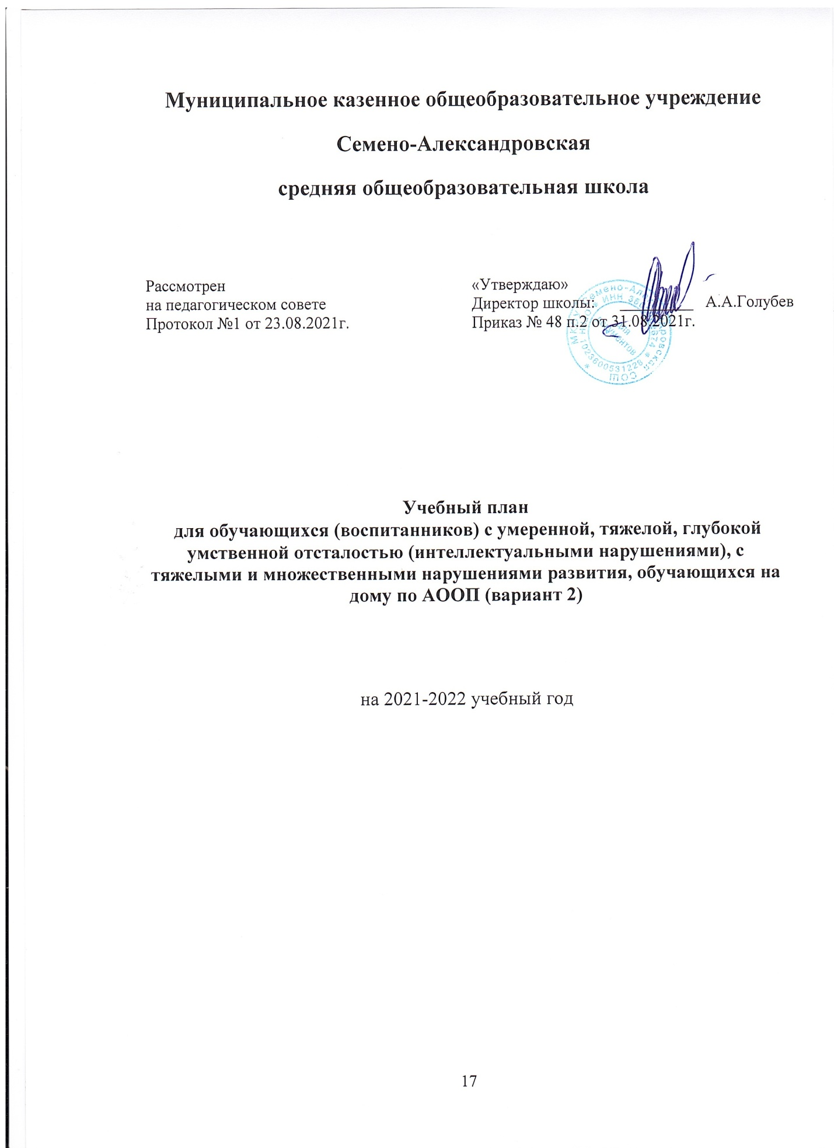

Учебный план АООП (вариант 2) для обучающихся с умеренной, тяжелой, глубокой умственной отсталостью (интеллектуальными нарушениями), с тяжелыми и множественными нарушениями развития (далее – учебный план) обеспечивает введение в действие и реализацию требований Стандарта, определяет общий объем нагрузки и максимальный объем учебной нагрузки обучающихся, состав и структуру образовательных областей, учебных предметов по годам обучения, разработан на основании:
- Закона РФ от 29.12.2012 № 273-ФЗ "Об образовании в Российской Федерации";
- Федерального государственного образовательного стандарта для обучающихся с умственной отсталостью (интеллектуальными нарушениями) (утвержден приказом Минобрнауки России от 19.12.14 №1599 );
- Приказа Министерства образования и науки Российской Федерации от 30.08.2013 № 1015 "Об утверждении порядка организации и осуществления образовательной деятельности по основным общеобразовательным программам – образовательным программам начального общего, основного общего и среднего общего образования" (в редакции приказов Минобрнауки России от 13.12.2013 № 1342, от 28.05.2014 № 598);
- Постановления Главного государственного санитарного врача Российской Федерации № 26 от 10.07.2015г. "Об утверждении СанПиН 2.4.2.3286-15 "Санитарно-эпидемиологические требования к условиям и организации обучения и воспитания в организациях, осуществляющих образовательную деятельность по адаптированным основным общеобразовательным программам для обучающихся с ограниченными возможностями здоровья";
- Постановления Главного санитарного врача РФ №16 от 30.06.2020 г. "Об утверждении санитарно-эпидемиологических правил СП 3.1/2.4 3598 -20 "Санитарно-эпидемиологические требования к устройству, содержанию и организации работы образовательных организаций и других объектов социальной инфраструктуры для детей и молодежи в условиях распространения новой коронавирусной инфекции".
- Адаптированной основной общеобразовательной программы обучающихся с умеренной, тяжелой и глубокой умственной отсталостью (интеллектуальными нарушениями), тяжелыми и множественными нарушениями развития (Вариант II);
- Специальной индивидуальной программы развития (СИПР), разработанной на основе АООП(вариант 2);
Организация обучения на дому проводится на основании заключения медицинской организации и заявления родителей (законных представителей) обучающегося. Индивидуальный учебный план в 2020-2021 у.г. сформирован для 1 обучающегося (пятый год обучения). Форма обучения- очно- заочная, индивидуальная, режим обучения- неполный день. Определение варианта АООП, формы и режима обучения осуществлено на основе заключения ТПМПК (Протокол №92 от 29.08.2018г.)
Специальная индивидуальная программа развития (СИПР), разработанная школой на основе АООП образования обучающихся с умственной отсталостью (интеллектуальными нарушениями), включает индивидуальный учебный план (ИУП), содержащий предметные области, предметы и коррекционные курсы, которые соответствуют особым образовательным возможностям и потребностям конкретного обучающегося. Общий объём нагрузки, включенной в ИУП, не превышает объем, предусмотренный учебным планом АООП. Учебный план включает две части:
I – обязательная часть, в которую входят шесть образовательных областей, представленных десятью учебными предметами и коррекционно-развивающие занятия, проводимые учителем.
Обязательные предметные области учебного плана и основные задачи реализации содержания предметных областей:
Язык и речевая практика. Основные задачи реализации содержания: Речь и альтернативная коммуникация. Развитие речи как средства общения в контексте познания окружающего мира и личного опыта ребенка. Понимание обращенной речи и смысла доступных невербальных графических знаков (рисунков, фотографий, пиктограмм и других графических изображений), неспецифических жестов. Пользование воспроизводящими заменяющими речь устройствами (коммуникаторы, персональные компьютеры и другие). Овладение умением вступать в контакт, поддерживать и завершать его, используя традиционные языковые (вербальные) и альтернативные средства коммуникации, соблюдая общепринятые правила общения. Умение пользоваться доступными средствами коммуникации в практике экспрессивной и импрессивной речи для решения соответствующих возрасту житейских задач. Обучение глобальному чтению в доступных ребенку пределах, формирование навыка понимания смысла узнаваемого слова; копирование с образца отдельных букв, слогов или слов; развитие предпосылок к осмысленному чтению и письму; овладение чтением и письмом на доступном уровне.
Математика. Основные задачи реализации содержания: Математические представления. Формирование элементарных математических представлений о форме, величине, количественных (дочисловых), пространственных, временных представлениях. Формирование представлений о количестве, числе, знакомство с цифрами, составом числа в доступных ребенку пределах, счет, решение простых арифметических задач с опорой на наглядность. Овладение способностью пользоваться математическими знаниями при решении соответствующих возрасту житейских задач.
Окружающий мир. Основные задачи реализации содержания: Окружающий природный мир. Формирование представлений о явлениях и объектах неживой природы, смене времен года и соответствующих сезонных изменениях в природе, умения адаптироваться к конкретным природным и климатическим условиям. Формирование представлений о животном и растительном мире, их значении в жизни человека. Человек. Представление о себе как «Я», осознание общности и различий «Я» от других. Умение решать каждодневные жизненные задачи, связанные с удовлетворением первоочередных потребностей: прием пищи, туалет, гигиена тела, одевание (раздевание). Умение поддерживать образ жизни, соответствующий возрасту, потребностям и ограничениям здоровья; поддерживать режим дня с необходимыми оздоровительными процедурами. Представления о своей семье, о взаимоотношениях в семье. Домоводство. Овладение умением выполнять доступные бытовые поручения (обязанности), связанные с уборкой помещений, с уходом за вещами; участие в покупке продуктов, в процессе приготовления пищи, в сервировке и уборке столов. Окружающий социальный мир. Формирование первоначальных представлений о мире, созданном человеком: о доме, школе, о расположенных в них и рядом объектах, о транспорте и т.д. Усвоение правил безопасного поведения в помещении и на улице. Представления об окружающих людях: овладение первоначальными представлениями о социальной жизни, о профессиональных и социальных ролях людей. Развитие межличностных и групповых отношений. Накопление положительного опыта сотрудничества и участия в общественной жизни. Формирование представлений об обязанностях и правах ребенка. Представление о своей стране (Россия).
Искусство. Основные задачи реализации содержания: Музыка и движение. Накопление впечатлений и формирование интереса к доступным видам музыкального искусства. Развитие слуховых и двигательных восприятий, танцевальных, певческих, хоровых умений, освоение игры на доступных музыкальных инструментах, эмоциональное и практическое обогащение опыта в процессе музыкальных занятий, игр, музыкально-танцевальных, вокальных и инструментальных выступлений. Готовность к участию в совместных музыкальных мероприятиях. Изобразительная деятельность (лепка, рисование, аппликация). Накопление впечатлений и формирование интереса к доступным видам изобразительного искусства. Формирование простейших эстетических ориентиров (красиво - не красиво) в практической жизни и их использование в организации обыденной жизни и праздника. Освоение доступных средств изобразительной деятельности: лепка, рисование, аппликация; использование различных изобразительных технологий. Развитие способности к совместной и самостоятельной изобразительной деятельности. Накопление опыта самовыражения в процессе изобразительной деятельности.
Технология. Основные задачи реализации содержания: Профильный труд. Овладение трудовыми умениями, необходимыми в разных жизненных сферах. Овладение умением адекватно применять доступные технологии и освоенные трудовые навыки для социального и трудового взаимодействия. Обогащение положительного опыта и установки на активное использование освоенных технологий и навыков для индивидуального жизнеобеспечения, социального развития и помощи близким.
Физическая культура. Основные задачи реализации содержания: Адаптивная физическая культура. Развитие восприятия собственного тела, осознание своих физических возможностей и ограничений. Освоение доступных способов передвижения (в том числе с использованием технических средств). Соотнесение самочувствия с настроением, собственной активностью, самостоятельностью и независимостью. Формирование двигательных навыков, координации движений, физических качеств. Освоение доступных видов физкультурно-спортивной деятельности: велосипедная езда, ходьба на лыжах, спортивные и подвижные игры, туризм и других.
II – часть, формируемая участниками образовательных отношений , включает коррекционные курсы, проводимые различными специалистами и внеурочные мероприятия.
Процесс обучения по предметам организуется в форме урока. Учитель проводит занятия в соответствии с расписанием уроков. Продолжительность индивидуальных занятий не превышает 25 мин. В учебном плане установлено количество учебных часов по предметам обучения на единицу обучающихся.
Выбор дисциплин коррекционно-развивающей направленности, их количественное соотношение осуществляется образовательной организацией самостоятельно, исходя из особенностей развития обучающихся с умственной отсталостью и на основании рекомендаций психолого- медико-педагогической комиссии/консилиума и индивидуальной программы реабилитации инвалида. Продолжительность коррекционного занятия варьируется с учетом психофизического состояния ребенка до 25 минут.
Коррекционные курсы реализуются в форме индивидуальных занятий на базе других образовательных организаций на основании Договора о совместной деятельности в сфере образования
В часть, формируемую участниками образовательных отношений, входит и внеурочная деятельность, которая направлена на развитие личности обучающегося средствами физического, нравственного, эстетического, трудового воспитания, а также на расширение контактов обучающихся с обычно развивающимися сверстниками и взаимодействие с обществом. Организация внеурочной воспитательной работы является неотъемлемой частью образовательного процесса в образовательной организации.
Чередование учебной и внеурочной деятельности в рамках реализации АООП и СИПР определяет образовательная организация.
Время, отведённое на внеурочную деятельность (внеклассную воспитательную работу), не учитывается при определении максимально допустимой недельной нагрузки обучающихся, но учитывается при определении объёмов финансирования, направляемых на реализацию АООП.

Индивидуальный учебный план Никулина Степана Андреевича, обучающегося на дому по АООП (вариант 2)
 | Учебные предметы | Количество часов в неделю
 |  | Учителя | Сам. работа | Итого
 |  | Пятый год обучения
1. Язык и речевая практика | Речь и альтернативная коммуникация | 2 | 7 | 9
2. Математика | Математические представления | 1 | 3 | 4
3.Окружающий мир | Окружающий природный мир | 0,5 | 0,5 | 1
 | Человек | 0,5 | 0,5 | 1
 | Окружающий социальный мир | 0,5 | 0,5 | 1
4. Искусство | Музыка и движение | 0,5 | 0,5 | 1
 | Изобразительная деятельность | 1 | - | 1
5. Физическая культура | Адаптивная физкультура | 0,5 | 2,5 | 3
6. Технология | 6.1.Профильный труд | 0,5 | 0,5 | 1
7.Коррекционно-развивающие занятия |  | 1 |  | 1
Количество часов в неделю |  | 8 | 15 | 23
Максимально допустимая недельная нагрузка |  |  |  | 23

